附件1

原伊春市美溪区人民法院
2020年度部门决算

目 录
第一部分 伊春市美溪区人法院概况 1
一、部单位职责 1
二、机构设置 2
三、人员构成 2
第二部分 伊春市美溪区人法院2020年度决算公开报表 2
一、收入支出决算总表 3
二、收入决算表 3
三、 支出决算表 4
四、 财政拨款收入支出决算总表 4
五、 一般公共预算财政拨款支出决算表 5
六、 一般公共预算财政拨款基本支出决算表 5
七、 一般公共预算财政拨款“三公”经费支出决算表 6
八、政府性基金预算财政拨款收入支出决算表 6
九、 国有资本经营预算财政拨款支出决算表 6
第三部分 伊春市美溪区人法院2020年度部门决算情况说明 7
一、关于收入支出总体情况说明 7
二、关于财政拨款收入支出总体情况说明 8
三、关于一般公共预算财政拨款收入支出情况说明 8
四、关于政府性基金预算财政拨款收入支出情况说明 9
五、关于国有资本经营预算财政拨款支出情况说明 9
六、关于一般公共预算“三公”经费支出的说明 10
七、关于机关运行经费情况说明 11
八、关于政府采购支出情况说明 11
九、关于国有资产占有使用情况说明 11
十、预算绩效情况说明 12
第四部分 名词解释 13
第五部分 附录 14

第一部分 伊春市美溪区人民法院概况

一、单位职责
(一)审判法律规定由基层法院管辖的刑事、民事和行政等第一审案件。

(二)依法审理由上级人民法院指令再审的案件。受理不服本院判决、裁定的各类申诉和再审，对其中确有错误并已发生法律效力的判决、裁定，依法再审。

- 依法行使司法执行权和司法决定权。
- 对法律、法规、规章等草案提出意见，针对案件审理中发现的问题提出司法建议。

(五)负责本院干部队伍思想教育、表彰奖励和教育培训工作；按照干部管理权限管理法官、执行员、书记员、司法警察及司法行政人员。

(六)领导本院的监察工作。

(七)管理本院的有关经费和物资装备。

(八)在业务工作中宣传法制，教育公民忠于社会主义祖国，自觉遵守宪法、法律和社会公德。

(九)承办其他应由本院负责的工作。

二、机构设置
伊春市美溪区人民法院无附属单位，部门决算中仅包含部门本级决算。部门无本级内设机构

三、人员构成
2020年末伊春市美溪区人民法院实有人数30人，其中：行政人员30人、参公人员0人、事业人员0人、离休人员0人、退休人员10人。与2019年度决算相比，年末实有人数增加2人，其中，行政人员增加2人、参公人员无变化、事业人员无变化、离休人员无变化、退休人员无变化。

第二部分 伊春市美溪区人民法院2020年度部门决算公开报表

一、收入支出决算总表

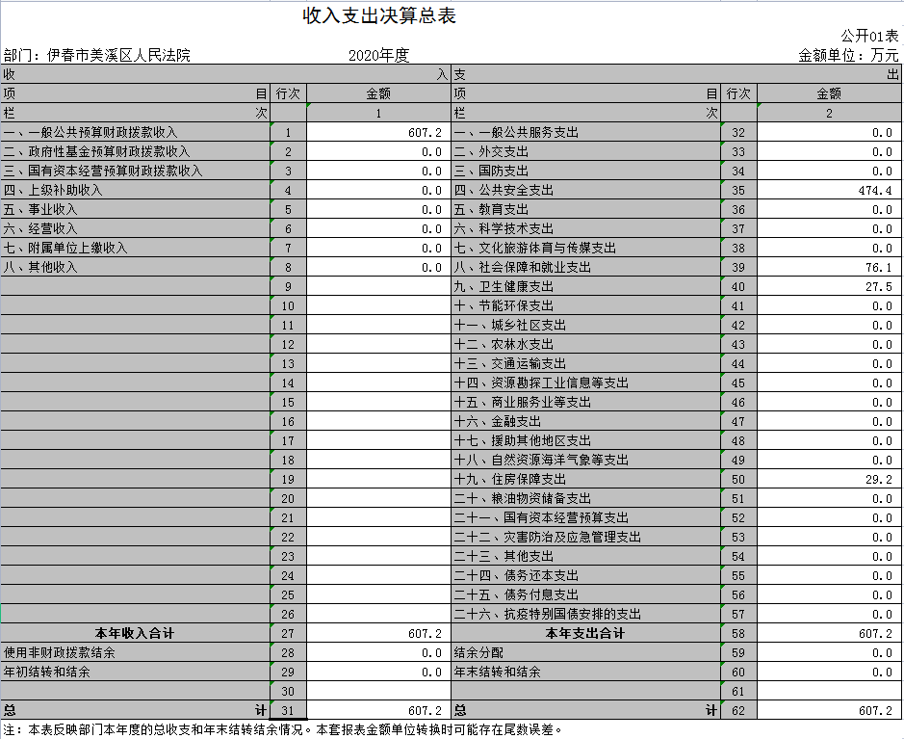

收入决算表

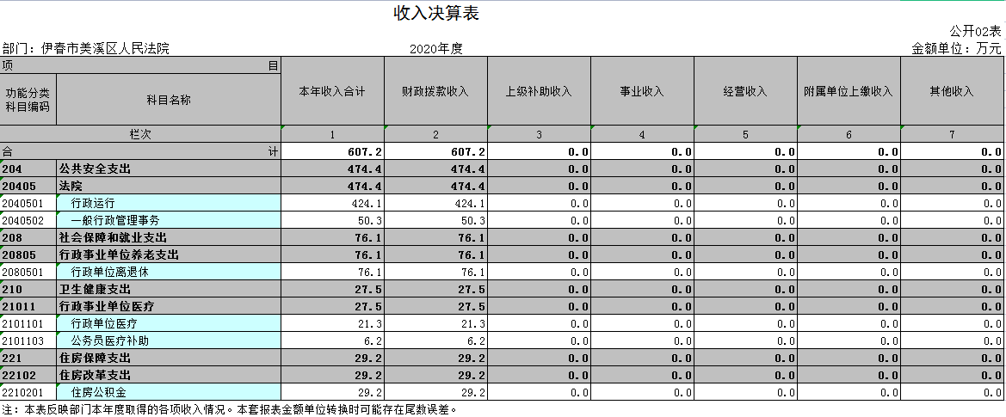

支出决算表
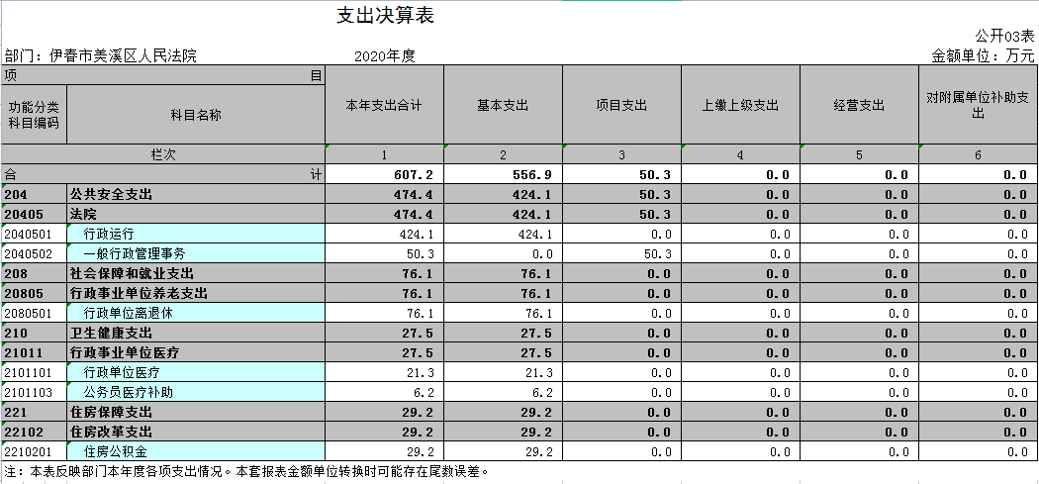

财政拨款收入支出决算总表
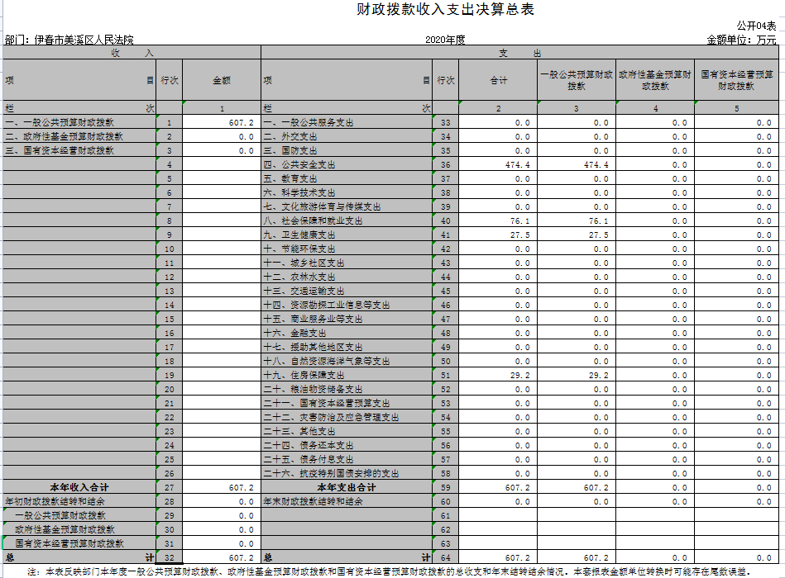

一般公共预算财政拨款支出决算表
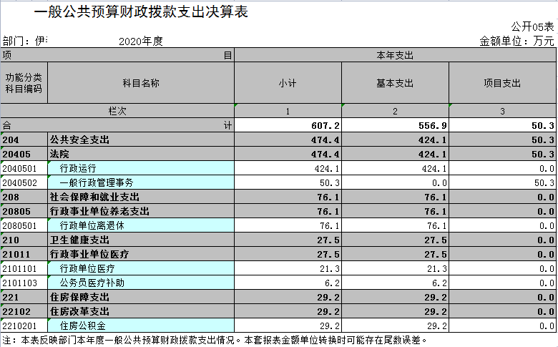

一般公共预算财政拨款基本支出决算表
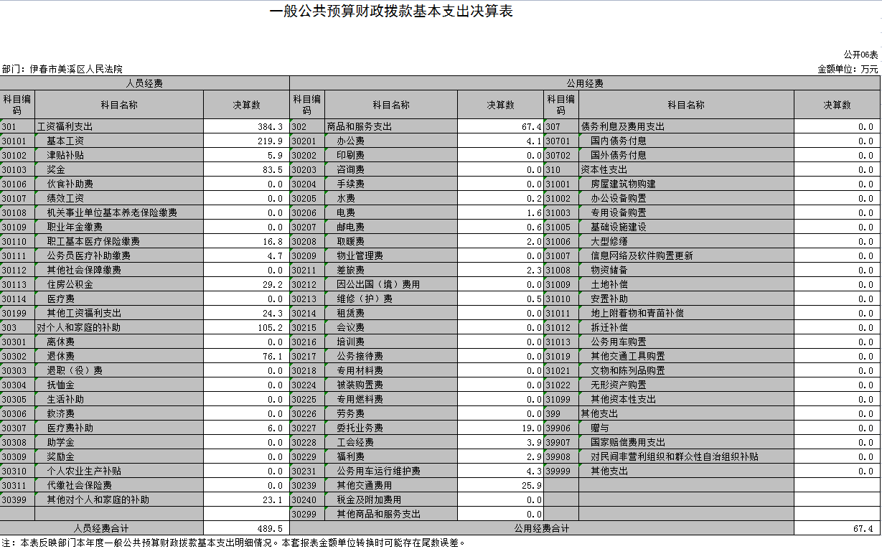

一般公共预算财政拨款“三公”经费支出决算表
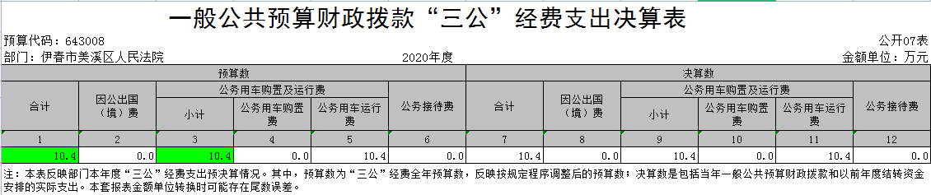

政府性基金预算财政拨款收入支出决算表
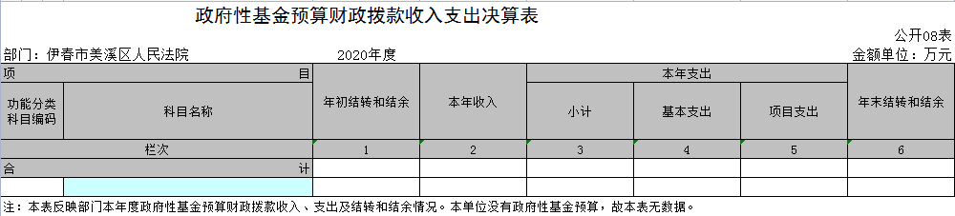

国有资本经营预算财政拨款支出决算表
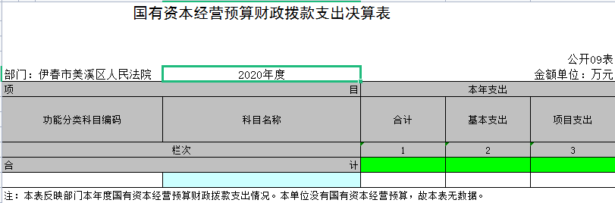

第三部分 伊春市美溪区人民法院2020年度部门决算情况说明

一、关于收入支出总体情况说明
（一）总体情况。我院2020年度部门决算收支总额607.2万元，其中：本年收入607.2万元，年初结转和结余0.0万元；本年支出607.2万元，年末结转和结余0.0万元。
（二）与2019年度决算相比。2020年度部门决算收入总额增加86.0万元，增长16.5%，主要原因是由于人员增多工资福利支出增加；支出总额增加86.0万元，增长16.5%，主要原因是由于人员增多工资福利支出增加；无年末结转和结余。
 |  |  |  | 金额单位：万元
项目 | 2020年度决算 | 同比增减额 | 同比+、-% | 增减变化原因
本年收入合计 | 607.2 | 86.0 | 16.5 | 人员增多，工资福利增多
1.财政拨款收入 | 607.2 | 86.0 | 16.5 | 人员增多，工资福利增多
2.上级补助收入
3.事业收入
4.经营收入
5.附属单位上缴收入
6.其他收入

 |  |  |  | 金额单位：万元
项目 | 2020年度决算 | 同比增减额 | 同比+、-% | 增减变化原因
本年支出合计 | 607.2 | 86.0 | 16.5 | 人员增多，工资福利增多
1.基本支出 | 556.9 | 86.0 | 16.5 | 人员增多，工资福利增多
2.项目支出 | 50.3 | -55.4 | -52.4 | 区县合并案件减少
3.上缴上级支出
4.经营支出
5.对附属单位补助支出

二、关于财政拨款收入支出总体情况说明
（一）总体情况。伊春市美溪区人民法院2020年度财政拨款收入607.2万元，年初财政拨款结转和结余0.0万元；本年支出607.2万元，年末财政拨款结转和结余0.0万元。
（二）与2019年度决算相比。财政拨款收入增加86.0万元，增长16.5%；财政拨款支出增加86.0万元，增长16.5%；年末财政拨款结转和结余与2019年度相比，增加0.0万元，无变化。
（三）与2020年初预算相比。财政拨款收入减少14.3万元，下降2.4%；财政拨款支出减少14.3万元，下降2.4%。

三、关于一般公共预算财政拨款收入支出情况说明
（一）总体情况。伊春市美溪法院2020年度一般公共预算财政拨款收入607.2万元，年初一般公共预算财政拨款结转和结余0.0万元；本年支出607.2万元，年末一般公共预算财政拨款结转和结余0.0万元。
（二）与2019年度决算相比。一般公共预算财政拨款收入增加86.0万元，增长16.5%；，主要原因是人员增多，工资福利支出增加；一般公共预算财政拨款支出增加86.0万元，增长16.5%；，主要原因是人员增多，工资福利支出增加。
（三）与2020年初预算相比。一般公共预算财政拨款收入减少14.3万元，下降2.4%；变化的主要原因是区县合并，疫情原因案件减少；一般公共预算财政拨款支出减少14.3万元，下降2.4%；变化的主要原因是区县合并，疫情原因案件减少。
（四）一般公共预算财政拨款基本支出构成情况。2020 年度财政拨款基本支出607.2万元，其中：
其中：人员经费376.8万元，主要包括基本工资、津贴补贴、医疗保险、住房公积金等；公用经费230.4万元，主要包括办公费、 印刷费、差旅费、公务用车运行维护费、网络运维费、维修（护）费等。

四、关于政府性基金预算财政拨款收入支出情况说明
伊春市美溪区人民法院政府性基金预算财政拨款收支为0。

五、关于国有资本经营预算财政拨款支出情况说明
伊春市美溪区人民法院国有资本经营预算财政拨款收支为0。

六、关于一般公共预算“三公”经费支出的说明
2020年度，一般公共预算财政拨款“三公”经费支出总额为10.4万元，与2019年度决算相比减少3.5万元，下降25.4%，变化的主要原因是因疫情、区县合并影响案件减少；与2020年度预算相比无变化，。
（一）因公出国（境）费0.0万元，与2019年度决算相比无变化；与2020全年预算相比增长0.0%。我院无先关国外案件。
因公出国（境）团组数0个，与上年相比增长0.0%；因公出国（境）人数0人，与上年相比增长0.0%。我院无相关国外案件。
（二）公务用车购置及运行费10.4万元。
1.公务用车购置费0.0万元，与2019年度决算相比增长0.0%；与2020全年预算相比增长0.0%。
2.公务用车运行维护费10.4万元，与2019年度决算相比减少3.5万元，下降25.4%，变化的主要原因是因疫情、区县合并影响案件减少；与2020全年预算相比增长0.0%。
公务用车购置数0辆，与上年相比增长0.0%；保有量5辆，与上年相比增长0.0%。
（三）公务接待费0.0万元，与2019年度决算相比增长0.0%；与2020全年预算相比增长0.0%。
全年国内公务接待的批次为0次，比上年增长0.0%；接待人数0人，比上年增长0.0%。

七、关于机关运行经费情况说明
伊春市美溪区人民法院2020年度机关运行经费支出556.88万元，比2019年决算数增加137.86万元，增长32.90%，主要原因是人员增加，原有人员工资增资。比2020年度预算数增加169.7万元，增长43.83%，主要原因是人员增加，原有人员工资增资。

八、关于政府采购支出情况说明
伊春市美溪区人民法院2020年度政府采购支出总额35.75万元，其中：政府采购货物支出3.83万元、政府采购工程支出1.9万元、政府采购服务支出30.02万元。授予中小企业合同金额5.73万元，占政府采购支出总额的16.03%，其中：授予小微企业合同金额5.73万元，占政府采购支出总额的16.03%。

九、关于国有资产占有使用情况说明
截至2020年度12月31日，伊春市美溪区人民法院共有车辆6辆，其中，执法执勤用车3辆、特种专业技术用车3辆。

十、预算绩效情况说明
（一）预算绩效管理工作开展情况
根据预算绩效管理工作要求，我院对2020年度部门预算整体支出和省级项目（专项）支出全面开展绩效自评，其中部门预算整体支出自评涉及资金111.05万元；省级专项支出自评共涉及专项1个，资金19.90万元，占一般公共预算项目支出总额的18.30%。组织对5个项目开展了项目支出部门评价，涉及一般公共预算支出111.05万元。
（三）项目支出绩效自评结果
我院对6个项目专项支出开展了绩效自评，项目支出全年预算数合计111.05万元，执行数合计58.35万元，完成预算的52.54%，平均得分93.5分。具体情况为：
- 业务及公用经费项目支出自评综述：根据年初设定的绩效目标，项目支出自评得分93分。全年预算数为32.15万元，执行数为10.15万元，完成预算的31.57%。项目绩效目标完成情况：良好。发现的主要问题及原因：因区县合并，疫情等原因，支出减少
- 物业及其它临时聘用人员经费支出自评综述：根据年初设定的绩效目标，项目支出自评得分95.5分。全年预算数为33.34万元，执行数为19.04万元，完成预算的57.1%。项目绩效目标完成情况：良好。发现的主要问题及原因：因区县合并，疫情等原因，支出减少
- 维修及设备购置等经费支出自评综述：根据年初设定的绩效目标，项目支出自评得分92分。全年预算数为13.66万元，执行数为6.06万元，完成预算的44.32%。项目绩效目标完成情况：良好。发现的主要问题及原因：因区县合并，疫情等原因，支出减少
- 网络运行维护费支出自评综述：根据年初设定的绩效目标，项目支出自评得分94分。全年预算数为12.00万元，执行数为8.70万元，完成预算的72.50%。项目绩效目标完成情况：良好。发现的主要问题及原因：无
- 省级政法转移支付资金支出自评综述：根据年初设定的绩效目标，专项支出自评得分95.5分。全年预算数为19.90万元，执行数为14.40万元，完成预算的72.36%。项目绩效目标完成情况：良好。发现的主要问题及原因：无

第四部分 名词解释
主要对收入项目、支出项目、支出科目和绩效目标进行解释说明，收入和支出项目按公开当年部门预算编制手册中定义进行解释，科目名称按公开当年政府收支分类科目中定义进行解释。有“三公”经费、机关运行经费支出的部门（单位），应在专业名词解释中予以说明。
1.绩效目标：是预算绩效管理对象计划在一定期限内达到的产出和效果，包括产出指标、效益指标和服务对象满意度指标，是绩效执行监控、绩效自评价和再评价等预算绩效管理工作的前提和基础。
2.机关运行经费：是指行政和参公单位的公用经费，包括办公及印刷费、邮电费、差旅费、会议费、福利费、日常维修费、专用材料及一般设备购置费、办公用房水电费、办公用房取暖费、办公用房物业管理费、公务用车运行维护费以及其他费用。

第五部分 附录
1.部门预算整体支出绩效自评表
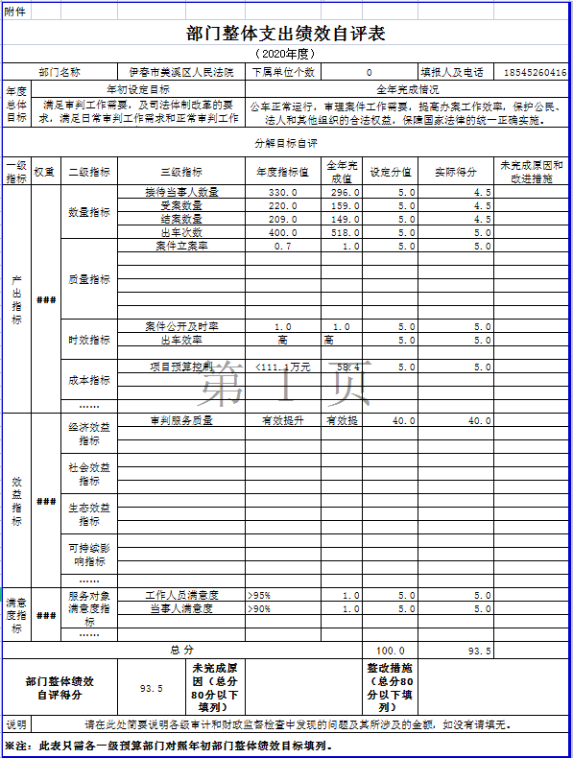

- 项目（专项）支出绩效自评表
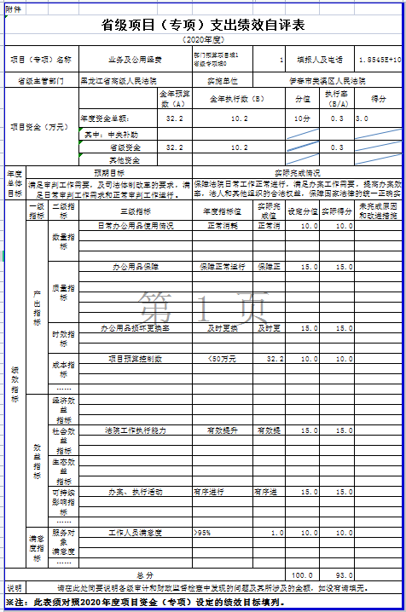
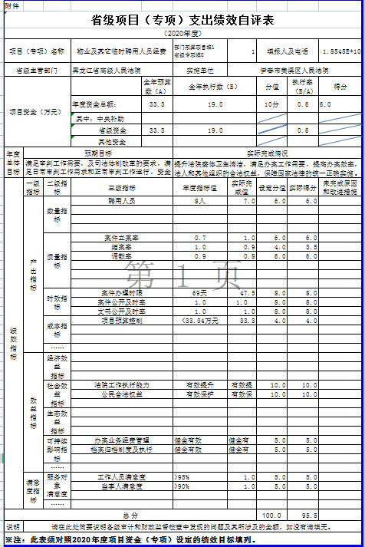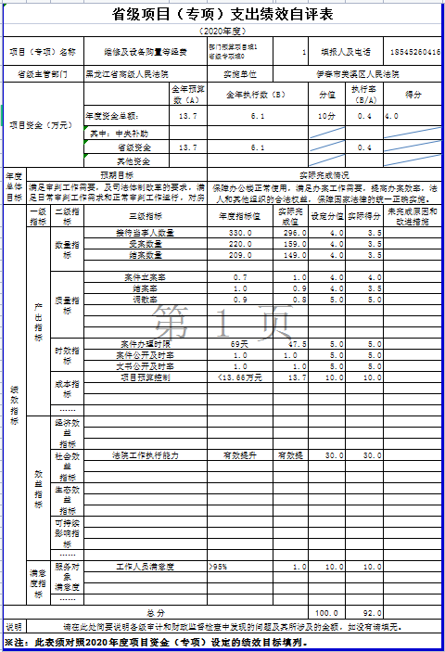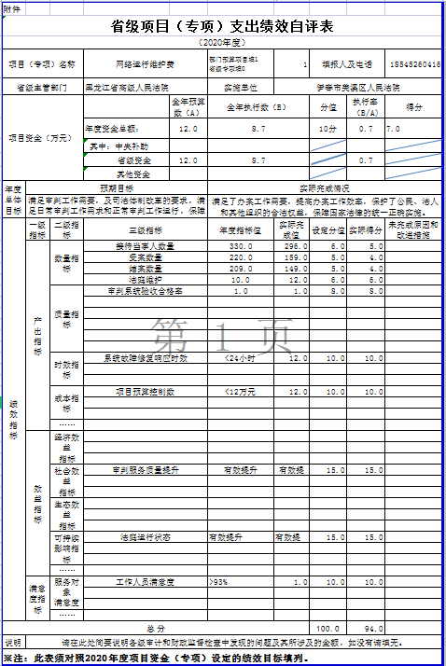

3.省级项目（专项）支出部门评价得分表
